Получение квалифицированного сертификата ключа проверки электронной подписи
22.07.2021
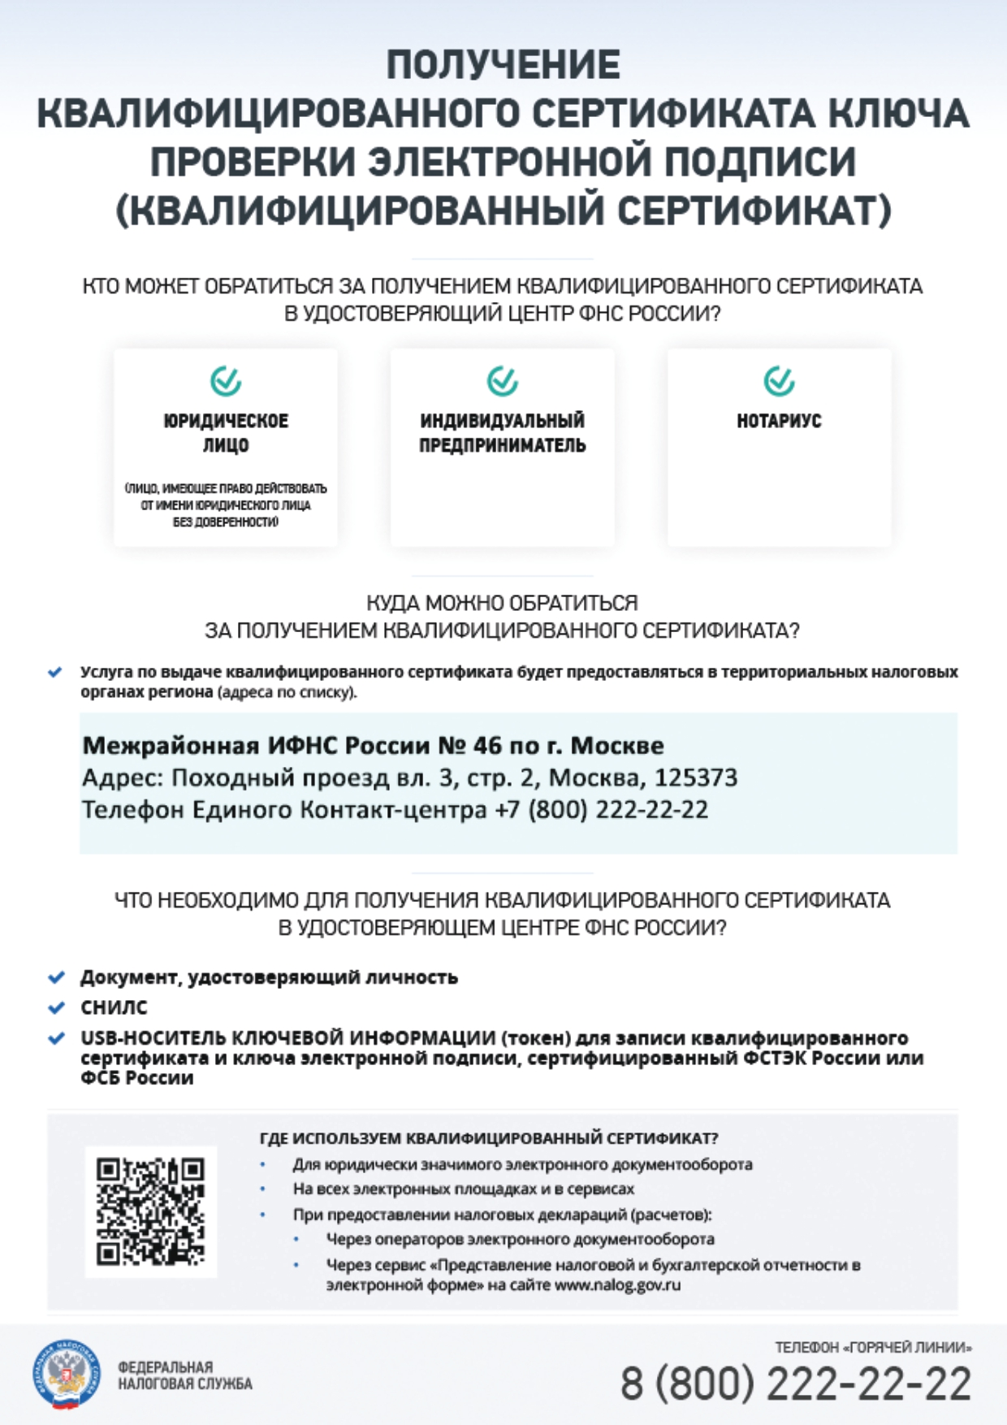

Адрес страницы: http://nekrasovka.mos.ru/information-on-taxes-and-taxation/tax/news/detail/10124819.html
Управа района Некрасовка города Москвы

